Färdighetsövning 1 - press
Vad?
Förhindra speluppbyggnad
Varför?
Erövra bollen från motståndarna.
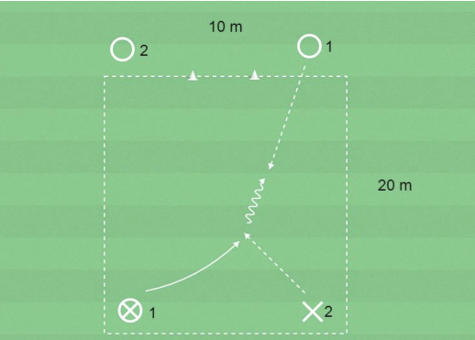
Hur?
Frågeexempel: När ska du starta din press? Hur nära ska du vara när du pressar? Hur ska du stå med kroppen när du pressar?
Organisation
4 spelare, yta 20 x 10 meter, bollar, koner och västar.
Anvisningar
X1 passar till X2 som driver bollen framåt och försöker göra mål i konmålet. O1 pressar X2 och försöker erövra bollen.
Om O1 erövrar bollen bryter man övningen.
O1 passar till O2 som driver bollen framåt och försöker göra mål i konmålet. X1 pressar O2 och försöker erövra bollen.
Spel 4 mot 4 med målvakter.

